JACHTING S VĚTREM O ZÁVOD
ANEB
LETNÍ PŘÍMĚSTSKÝ TÁBOR NA BRNĚNSKÉ PŘEHRADĚ

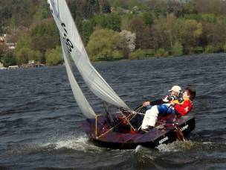
Jachting může být pro vás sportovním vyžitím s důkladnou fyzickou, teoretickou a materiálovou přípravou na olympijské úrovni stejně dobře jako relaxací a odpočinkem od každodenních povinností. Jachting je o okruhových plachetnicích brázdících naše rybníky a přehrady, o velkých námořních nebo oceánských lodích s kajutami, o malých modýlcích u bazénu, ale také o ledních jachtách.

Principy plachtění jsou vždy stejné. Je to jednoduché, za pomocí plachet a větru se přemístit z místa A do místa B. Je přitom lhostejné, zda se do cíle musíte prokličkovat proti větru, nebo zda tam přijíždíte s větrem v zádech. Šikovný jachtař lehce ovládne loď malou i kajutovou. Jachtaři vodou a větrem žijí. Jachting je životní styl.


Projekt JACHTING S VĚTREM O ZÁVOD má přiblížit jachtařský sport dětem a jejich rodičům přijatelnou formou. Na letním týdenním příměstském táboře, který navštěvují během dne, se děti nenásilně zábavnou formou seznámí s jachtařským sportem pod vedením zkušených jachtařů. Děti se svezou na lodi, naučí se uzly, něco o větru a o počasí. Získají nové zkušenosti, kamarády, poznají prostředí kolem vody a jachtingu.

POŘÁDÁ: SVČ Lužánky, www.luzanky.cz
TJ Lodní sporty Brno, www.yachting.cz/lsbyc
TERMÍN: 13. – 17.8. 2007, Po – Pá od 8:00 (9:00) do 17:00
20. – 24.8. 2007, Po – Pá od 8:00 (9:00) do 17:00
MÍSTO : Brněnská přehrada, loděnice TJ Lodní sporty Brno, Rakovecká 30
ÚČASTNÍCI: holky i kluci ve věku 9 - 13 let, 20 účastníků/kurz
CENA: 1200,- Kč (včetně obědů)
PROGRAM: Plachtění na lodích, uzly, vítr, slunce, radost, zábava a hry.
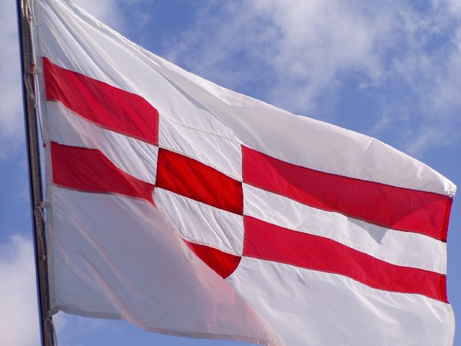
08:00 příchod účastníků
09:00 – 12:00 dopolední program
12:00 – 13:00 oběd
13:00 – 17:00 odpolední program
ZAJIŠTĚNÍ : personální - 2 instruktoři
prostorové - loděnice LSB - šatna JO, sprchy, klubovna, kancelář JO
- venkovní prostory, molo
materiálové – lodě LT Cadet, motorový záchranný člun, námořní jachta
KONTAKT : Jitka Bidlová, 775 630378, jitkabidlova@seznam.cz
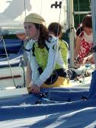
JACHTING NA LODNÍCH SPORTECH BRNO

Historie jachetního oddílu TJ Lodní sporty Brno sahá do 60. let minulého století. Vedení mládeže a její cílevědomé závodní přípravě se věnujeme po dlouhá desetiletí.

Naši členové využívají krásný areál na Brněnské přehradě u Rakovecké zátoky. Areál s velkou klubovnou, šatnami a nově opraveným sociálním zařízením je zařízen jak pro plachetnice okruhové tak pro menší plachetnice kajutové.

Mladým jachtařům svěřujeme naše klubové plachetnice, na kterých je za pomoci dobrovolníků učíme prvním jachtařským krůčkům. Nejlepší závodníci využívají klubové plachetnice na světové úrovni.
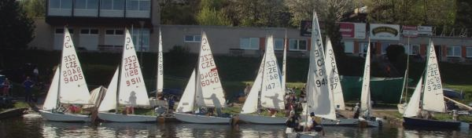

DOPORUČENÝ SEZNAM VĚCÍ
2 x oblečení na sport | opalovací krém
šusťáková bunda a kalhoty | plavky
holínky nebo druhé boty | ručník
pláštěnka | čepice proti slunci (kšiltovka apod.)
šátek

Nevhodné je mít s sebou cenné věci, šperky, velké finanční obnosy a mobilní telefony.


Ing.arch. Jitka Bidlová
Členem jachetního oddílu TJ Lodní sporty Brno od roku 1987.
Funkce : člen výboru JO v roce 2000 - 2006
sekretář jachetního oddílu v roce 2004 - 2006
Vzdělání : trenér 3. tř., rozhodčí 2. tř., člen Hladinné záchranné služby
při ČSJ 2000 – 2005, závodník 1. tř. v lodní třídě Fireball

Aktivity : trenér družstva „Cadet team“ od roku 1998
rozhodčí a organizátor na závodech a akcích - NEXTRA 2001 World Team Racing Championship, ME LT Vaurien 2002, MČR Team Racing 1999 – 2005, MČR 2.mR v kategorii tělesně postižení 2004, Letní olympiáda dětí a mládeže 2005 a dalších
prezentace JO na veletrhu Boat Brno, organizace Jachtařských plesů

